学号： 2106410112




计算机组成实习报告
2023 ~ 2024 学年 秋 学期

学 院： 计算机科学与工程学院
专业班级： 计算机2101
姓 名： 吴天宇
实习日期：2023年12月25日～12月29日

实习成绩：
评阅教师：
评阅日期：
一、实习概况
1.1 实习目的和要求
《计算机组成实习》是《计算机组成原理》教学的重要组成部分。它除验证课堂教学外，是巩固和深化所学到课堂知识的重要环节。通过实习使学生能融会贯通计算机组成原理课程各章教学内容，通过知识的综合运用，加深对计算机各模块工作原理和相互联系的认识，具备综合运用基础理论和技术手段分析并解决复杂问题的能力；熟悉计算机硬件系统相关部件的技术现状、市场行情、发展趋势和研究热点；培养学生遵守工程职业道德和规范，掌握以口头、书面等方式进行沟通和交流的基本技能；培养学生吃苦耐劳、甘于奉献的朴实作风及个人的组织能力与团队合作意识。
1.2 实习地点、时间
时间 | 实习地点 | 实习项目及内容摘要
12月25日  12月26日  12月27日  12月28日  12月29日 | 校内 | 集中讲解，了解基本模型机的组成，掌握其工作原理，为设计模型机作准备。  1. 了解基本模型机各部件的工作原理，掌握基本模型机工作流程，进行相应的数据通路图、指令周期流程图设计、机器指令和微指令设计、基本模型机逻辑电路设计。  2. 了解计算机市场，对目前计算机硬件市场主流产品行情进行分析。  3. 分析计算机硬件系统相关部件的技术现状、发展趋势和研究热点。  对一周的实习过程和收获认真总结，提高对课程知识的理解；进行验收答辩。
1.3 实习的收获、体会以及对实习工作的建议
在计算机组成原理实习中设计基本模型机，是一次理论与实践相结合的宝贵经历。以下是可能的收获、体会以及对实习工作的建议：
收获
1. 理论与实践的结合：通过设计模型机，将课堂上学到的理论知识应用于实际问题，加深了对计算机组成原理的理解。
2. 问题解决能力：在设计过程中遇到各种问题，如电路连接、编程错误等，锻炼了分析问题和解决问题的能力。
体会

1. 细节的重要性：在硬件设计中，每一个小细节都可能影响整个系统的稳定性和性能。
2. 持续学习的必要性：计算机技术更新迅速，实习过程中遇到的问题和挑战促使我们不断学习新的知识和技能。
3. 成就感：当模型机成功运行时，那种成就感是难以言表的，它增强了自信心和对专业的兴趣。
对实习工作的建议
1. 加强指导：提供详细的指导手册和定期的教师答疑，帮助学生解决设计过程中遇到的问题。

二、基本模型机设计
2.1 设计目的
1、在掌握计算机组成实验中各部件单元电路的基础上，进一步将单元电路组成系统，构造一台基本模型计算机。
2、定义五条机器指令，并编写相应的微程序，上机调试，掌握计算机整机概念。
3、通过熟悉较完整的计算机模型的设计，全面了解并掌握微程序控制方式计算机的设计方法。
2.2设计任务
设计一台具有五条机器指令的微程序控制器控制的模型计算机。
五条机器指令：IN（输入）、ADD（二进制加法）、STA（存数）、OUT（输出）、JMP（无条件转移）。
2.3 基本模型机的组成和工作原理
模型计算机主要由以下部分组成：
1. 控制存储器（CM）：这是一个只读存储器（ROM），其中存储了所有五条机器指令对应的微程序。每个微程序由一系列微指令组成，每条微指令对应一个控制字。
2. 微指令寄存器（MIR）：用于存储当前正在执行的微指令。
3. 控制单元（CU）：根据MIR中的控制字产生控制信号，控制计算机的各个部件进行操作。
4. 程序计数器（PC）：用于存储下一条要执行的机器指令的地址。
5. 存储器（Memory）：用于存储数据和程序。
6. 运算器（ALU）：执行算术和逻辑运算。
7. 输入/输出设备（Input/Output Devices）：与外部环境交互，实现数据的输入和输出。
微处理器主要由两个主要部分——控制器和运算器组成。
控制器：由程序计数器、指令寄存器、指令译码器、时序产生器和操作控制器组成，它是发布命令的“决策机构”，即完成协调和指挥整个计算机系统的操作。控制器的主要功能有：
1、从内存中取出一条指令，并指出下一条指令在内存中的位置；
2、对指令进行译码或测试，并产生相应的操作控制信号，以便启动规定的动作；
3、指挥并控制CPU、内存和输入/输出设备之间数据流动的方向。
运算器：由算术逻辑单元 (ALU)、累加寄存器、数据缓冲寄存器和状态条件寄存器组成，它是数据加工处理部件。相对控制器而言，运算器接受控制器的命令而进行动作，即运算器所进行的全部操作都是由控制器发出的控制信号来指挥的。
在计算机组成实验过程中，各部件单元的控制信号是人为模拟产生的，而本设计将能在微过程控制下自动产生各部件单元控制信号，实现特定的功能。设计中，计算机数据通路的控制将由微过程控制器来完成，CPU从内存中取出一条机器指令到指令执行结束的一个指令周期，全部由微指令组成的序列来完成，即一条机器指令对应一个微程序。
本实验采用五条机器指令：IN（输入）、ADD（二进制加法）、STA（存数）、OUT（输出）、JMP（无条件转移），其指令格式如表1所示（前4位为操作码）：
表1简单模型机机器指令
助记符 | 机器指令 | addr对应的二进制地址码 | 说明
IN  ADD addr  STA addr  OUT addr  JMP addr | 0000 0000  0001 0000 XXXX XXXX  0010 0000 XXXX XXXX  0011 0000 XXXX XXXX  0100 0000 XXXX XXXX |  | 输入数据→R0  R0+[addr] →R0  R0 →[addr]  [addr]→显示输出  addr →PC

其中IN为单字长（8位），其余为双字长指令，XXXX XXXX 为addr对应的二进制地址码。

为了向RAM中装入程序和数据，检查写入是否正确，并能启动程序执行，还必须设计三个控制台操作微程序，控制台命令如表2所示。
表2控制台命令
SWB | SWA | 控制台指令
0  0  1 | 0  1  1 | 读内存（KRD）  写内存（KWE）  启动程序（RP）

存储器读操作（KRD）：控制台SWB、SWA为“0 0”时，可对RAM进行读操作。
存储器写操作（KWE）：控制台SWB、SWA为“0 1”时，可对RAM进行写操作。
启动程序（RP）：控制台SWB、SWA为“1 1”时，即可转入到01号“取址”微指令，启动程序运行。
根据以上要求设计数据通路框图，如图1所示。
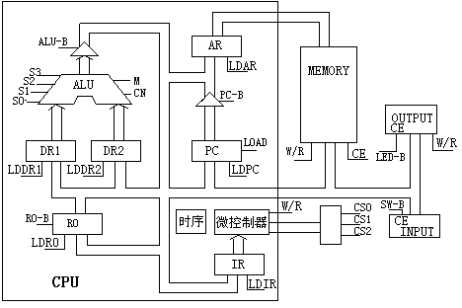

图1 基本模型机数据通路图
指令寄存器（IR）：指令寄存器用来保存当前正在执行的一条指令。当执行一条指令时，先把它从内存取到缓冲寄存器中，然后再传送至指令寄存器。指令划分为操作码和地址码段，由二进制数构成，为了执行任何给定的指令，必须对操作码进行测试[P（1）]，通过节拍脉冲T4的控制，以便识别所要求的操作。“指令译码器”根据指令中的操作码强置微控制器单元的微地址，使下一条微指令指向相应的微程序首地址。
微程序流程图见图2。当执行“取指”微指令时，该微指令的判断测试字段为P（1）测试。由于“取指”微指令是所有微程序都使用的公用微指令，因此P（1）的测试结果出现多路分支。用指令寄存器的前4位（IR7-IR4）作为测试条件，出现5路分支，占用5个固定地址单元。
控制台操作为P（4）测试，它以控制台信号SWB、SWA作为测试条件，出现了3路分支，占用3个固定微地址单元。当分支微地址单元固定后，剩下的其它地方就可以一条微指令占用控制存储器的一个微地址单元，随意填写。注意：微程序流程图上的地址为八进制。

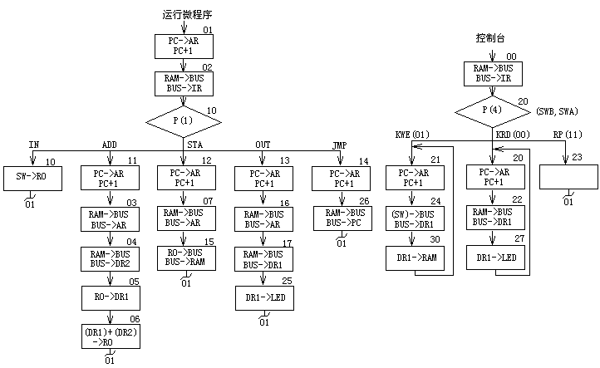
图2 微程序流程图

微代码定义如表3所示。当全部微程序设计完毕后，应将每条微指令代码化，表4即为图2的微程序流程图按微指令格式转化而成的“二进制微代码表”。

表3 微代码定义
242322212019181716151413121110987654321S3S2S1S0MCnWEA9A8ABCuA5uA4uA3uA2uA1uA0
121110选择000001R0_B010R1_B011R2_B100101ALU_B
987选择000001P（1）010P（2）011P（3）100P（4）101
151413选择000001LDRI010LDDR1011LDDR2100LDIR101LOAD
A字段
B字段
C字段
表4 二进制微代码表
微地址 | S3 S2 S1 S0 M CN WE A9 A8 | A | B | C | UA5——UA0
00 | 000000011 | 000 | 000 | 100 | 010000
01 | 000000011 | 110 | 110 | 110 | 000010
02 | 000000001 | 100 | 000 | 001 | 001000
03 | 000000001 | 110 | 000 | 000 | 000100
04 | 000000001 | 011 | 000 | 000 | 000101
05 | 000000011 | 010 | 001 | 000 | 000110
06 | 100101011 | 001 | 101 | 000 | 000001
07 | 000000001 | 110 | 000 | 000 | 001101
10 | 000000000 | 001 | 000 | 000 | 000001
11 | 000000011 | 110 | 110 | 110 | 000011
12 | 000000011 | 110 | 110 | 110 | 000111
13 | 000000011 | 110 | 110 | 110 | 001110
14 | 000000011 | 110 | 110 | 110 | 010110
15 | 000000111 | 000 | 001 | 000 | 000001
16 | 000000001 | 110 | 000 | 000 | 001111
17 | 000000001 | 010 | 000 | 000 | 010101
20 | 000000011 | 110 | 110 | 110 | 010010
21 | 000000011 | 110 | 110 | 110 | 010100
22 | 000000001 | 010 | 000 | 000 | 010111
23 | 000000011 | 000 | 000 | 000 | 000001
24 | 000000000 | 010 | 000 | 000 | 011000
25 | 000001010 | 000 | 101 | 000 | 000001
26 | 000000001 | 101 | 000 | 110 | 000001
27 | 000001110 | 000 | 101 | 000 | 010000
30 | 000001101 | 000 | 101 | 000 | 010001

基本模型机各信号的功能说明（参考表3和图3）：
(1)uA₅~uAo——微程序控制器的微地址输出信号，以观察微地址的变化情况。
(2)IR7~IR5——指令寄存器IR7、IR6、IR5输出信号．输入至微程序控制器作为修改微地址用的控制信号。
(3)T1~T4——时序信号发生器提供的四个标准输出信号，可以采用单拍或连续两种方式输出。
(4)s3、s2、sl、s0、——由微程序控制器输出的ALU操作选择信号，以控制执行16种算术操作或16种逻辑操作中的哪一种操作。
(5)M——微程序控制输出的A上u操作方式选择信号端。M＝0执行算术操作；M＝l执行逻辑操作。
(6) 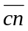——微程序控制器的输出的进位标志信号，＝0表示ALU运算时最低位有进位＝1，则表示无进位。
(7)LDAR——微程序控制器的输入信号，将程序计数器的内容打入到存储器地址寄存器AR中，产生访问RAM的地址。
(8)WE——微程序控制器输出的RAM徽制信号。当/CE＝0时，如WE＝0为存储器读；如WE＝1为存储器写。
(9)LDPC——微程序控制器输出的PC打入信号（时钟信号）。
(10)LOAD——微程序控制器的输出信号。LOAD＝0时，PC(程序计数器)处于并行置数状态；LOAD＝1时，PC处于计数状态。
(11)ALU_B——微程序控制器输出信号，控制运算器的运算结果是否送到数据总线BUS，低电平有效。
(12)PC_B——微程序控制器输出信号，控制程序计数器的内容是否送到地址总线ABUS，控制地址寄存器的内容（即计数器的内容）是否送到数据总线BUS，低电平有效。
(13)R0_B——微程序控制器输出信号，控制寄存器R0（d4）的内容是否达到数据总线BUS，低电平有效。
(14)SW_B——微程序控制器输出信号，控制输入数据是否送到总线，低电平有效。
(15)LDR0——微程序控制器输出信号。控制把总线上的数据打入寄存器R0。
(16)LDR1——微程序控制器输出信号，控制把总线上的数据打入寄存器R1。
(17)LDR2——微程序控制器输出信号，控制把总线上的数据打入寄存器R2。
(18)LDIR——微程序控制器输出信号，控制把总线上的数据(指令)输入到指令寄存器IR中。
(19)P(1)——微程序控制器输出的修改微地址P(1)，标志信号。用于机器指令的微程序分支测试。
(20)STEP——时序发生器启动控制信号。STEP给一个脉冲信号，时序发生器可输出一组(单步)或连续的时序信号Tl、T2、T3、T4。
2.4 基本模型机的逻辑电路图
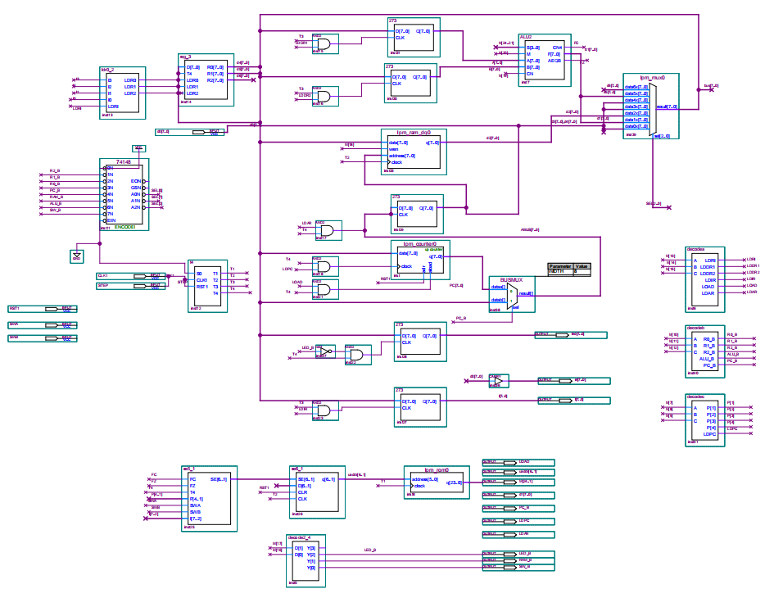
2.5 主要功能部件的设计电路图及原理分析
如图2.5.1和图2.5.2所示，他是实验中的微程序控制部分，对于微程序控制器，它由指令寄存器、控制寄存器、微地址寄存器、微地址转移逻辑电路组成。指令寄存器存储指令，它可以来源于芯片6116，通过译码器以及是否进行地址转换，得到微命令（24位），不断执行微指令。
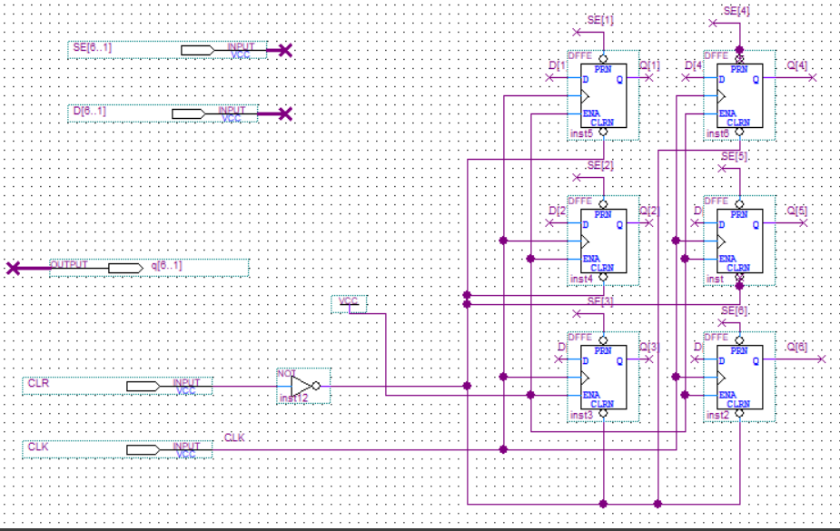
2.5.1
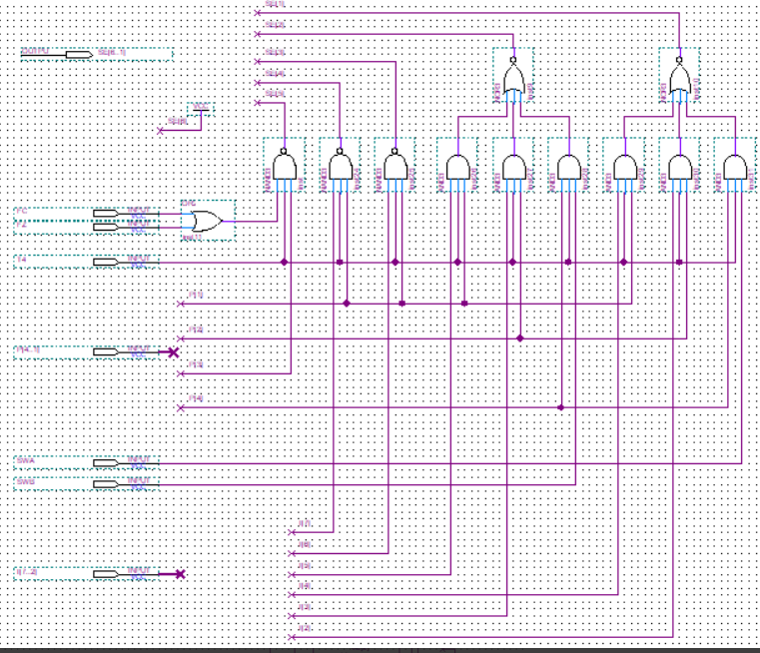
2.5.12

如下面四个图所示，它们是设计中的译码电路，它的功能是将具有特定含义的二进制码转换成对应的输出信号，具有译码功能的逻辑电路称为译码器
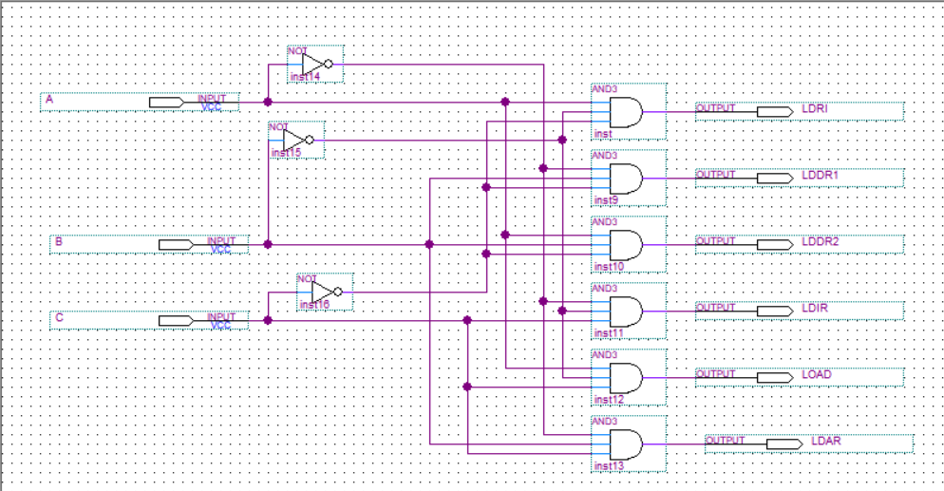
图2.5.3 Decodea
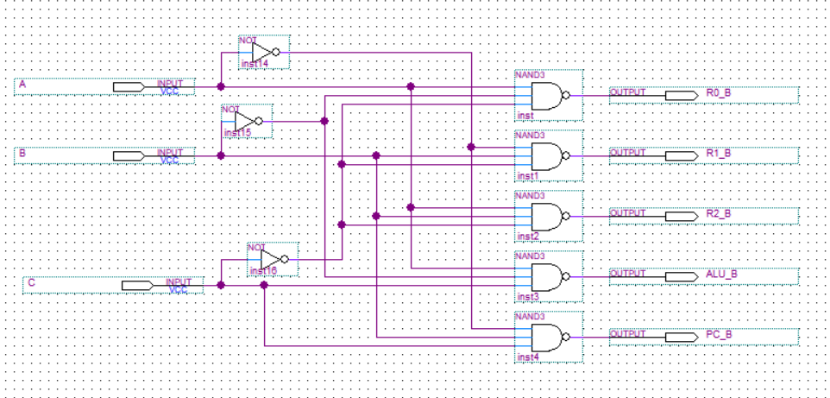
图2.5.4 Decodeb
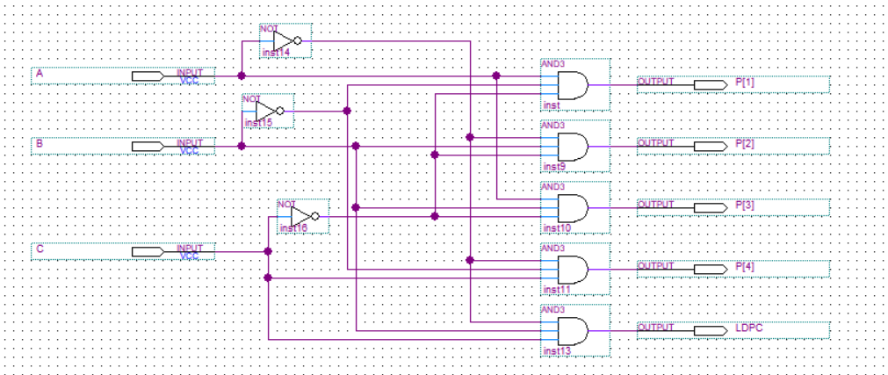
图2.5.5 Decodec
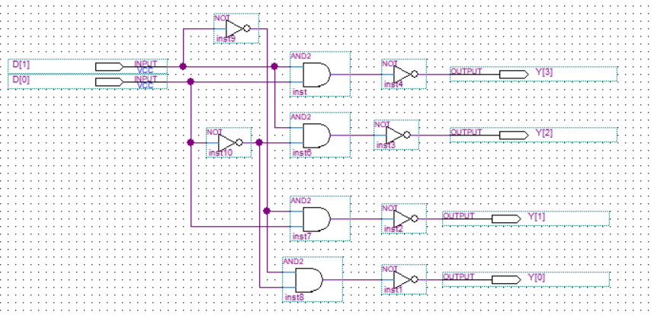
图2.5.6 decode2_4
如图2.5.7，该图是实验中的存储器， ROM 是只读存储器，所以它的数据口是单向的输出端口， ROM 中的数据是通过配置文件 uCode . hex 一起写入存储单元的。对于存储器，它由一个地址寄存器和静态存芯片6116组成。可通过 PC 输送地址给地址寄存器，地址寄存器与6116芯片连接，使能端有效，可进行寻址。
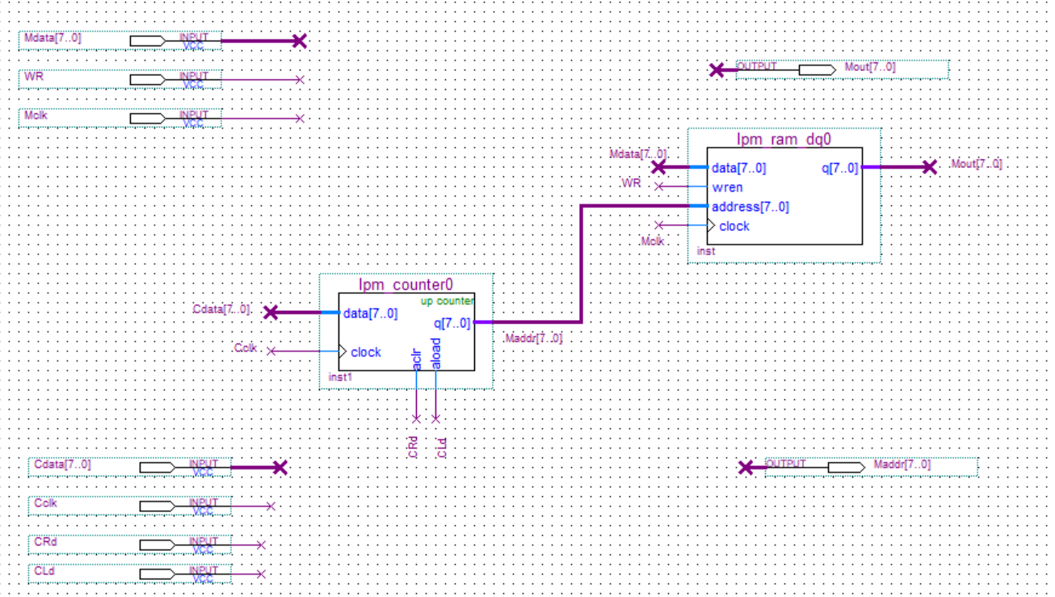
图2.5.7 Ram

通用寄存器组 reg _3、寄存器选择电路Idr0_2
通用寄存器组 reg _3电路如图2.5.8所示，包含三个通用寄存器 RO 、R1、R2，分别由 LDRO 、LDR1、LDR2来选择。寄存器选择电路Idr0_2，如图2.5.9所示，其根据指令低四位13-10产生选择信号LDR0、LDR1、LDR2，实现对通用寄存器组中三个寄存器的选择
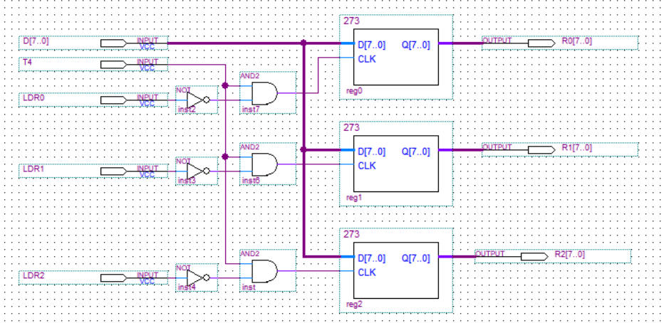
图2.5.8reg_3
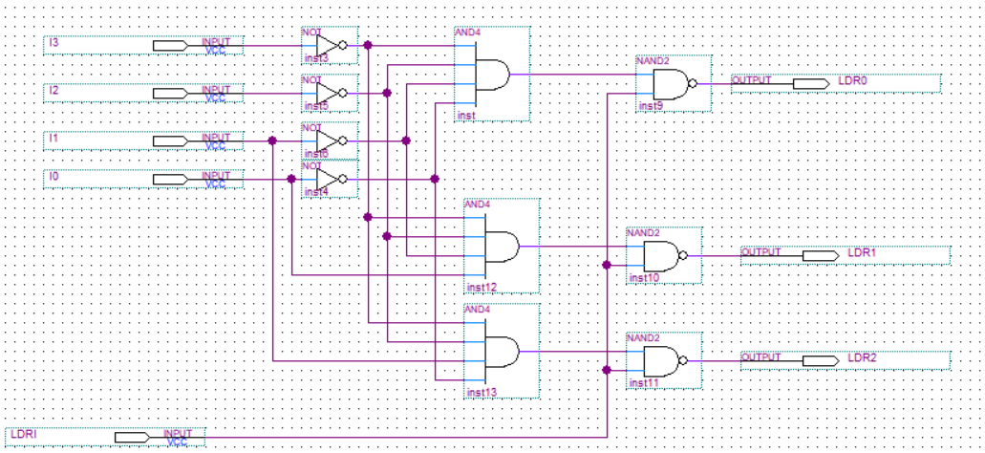
图2.5.9Idr0_2
如图2.5.10，该图是实验部分的运算器，由两个运算单元74181，两个数据寄存器，一个三态门构成，数据暂存器连接到数据总线，数据来源与数据总线。两个74LS18联级组成8位运算器。

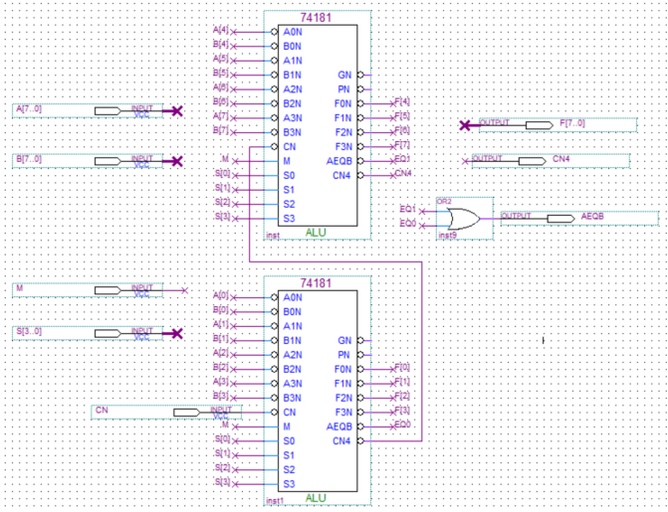
图2.5.10运算器
如图2.511所示，它是实验中的总线控制部分，它将几种不同的设备挂在总线上，有存储器、输入、输出、寄存器等。这些部件在传统的系统中需要有三态输出控制，以保证同一时刻只有一个设备使用总线。本实验中，因各部件没有三态输出控制结构，所以采用总线输出多路开关结构加以控制。按照传输要求恰当有序地控制它们，使每一时刻只有一个部件使用总线，实现总线信息传输。
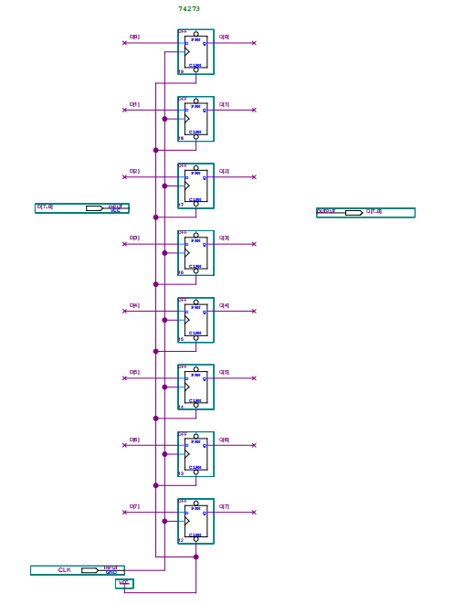
图2.5.11

2.6 仿真波形图设计与结果分析
（1）写RAM（SWB、SWA为“0 1”）：把定义的程序写入RAM中，具体写入的内容如表5所示。

地址（二进制）
0000 0000
0000 0001
0000 0010
0000 0011
0000 0100
0000 0101
0000 0110
0000 0111
0000 1000
0000 1001
0000 1010
0000 1011
内容（二进制）
0000 0000
0001 0000
0000 1010
0010 0000
0000 1011
0011 0000
0000 1011
0100 0000
0000 0000

0000 1011
助记符
IN
ADD [0AH]

STA [0BH]

OUT [0BH]

JMP [08H]
说 明
输入数据→R0
R0+[0AH] →R0

R0→[0BH]

[0BH] →显示输出

00 → PC

加数
求和结果
表5 程序代码表（RAM写入的内容）
按照微程序流程图设置仿真波形
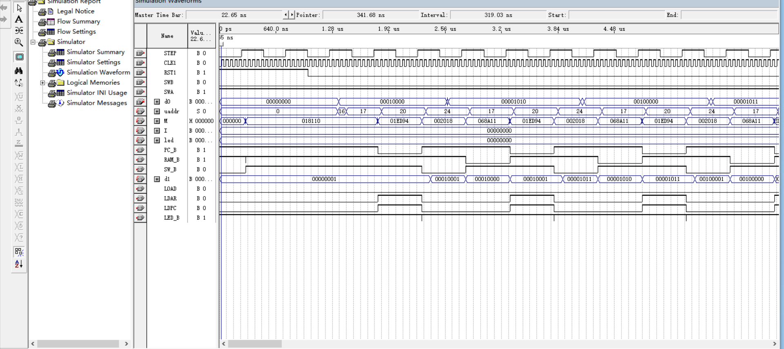
- 读RAM（SWB、SWA为“0 0”）：读RAM的目的是为了验证写入的程序是否正确。
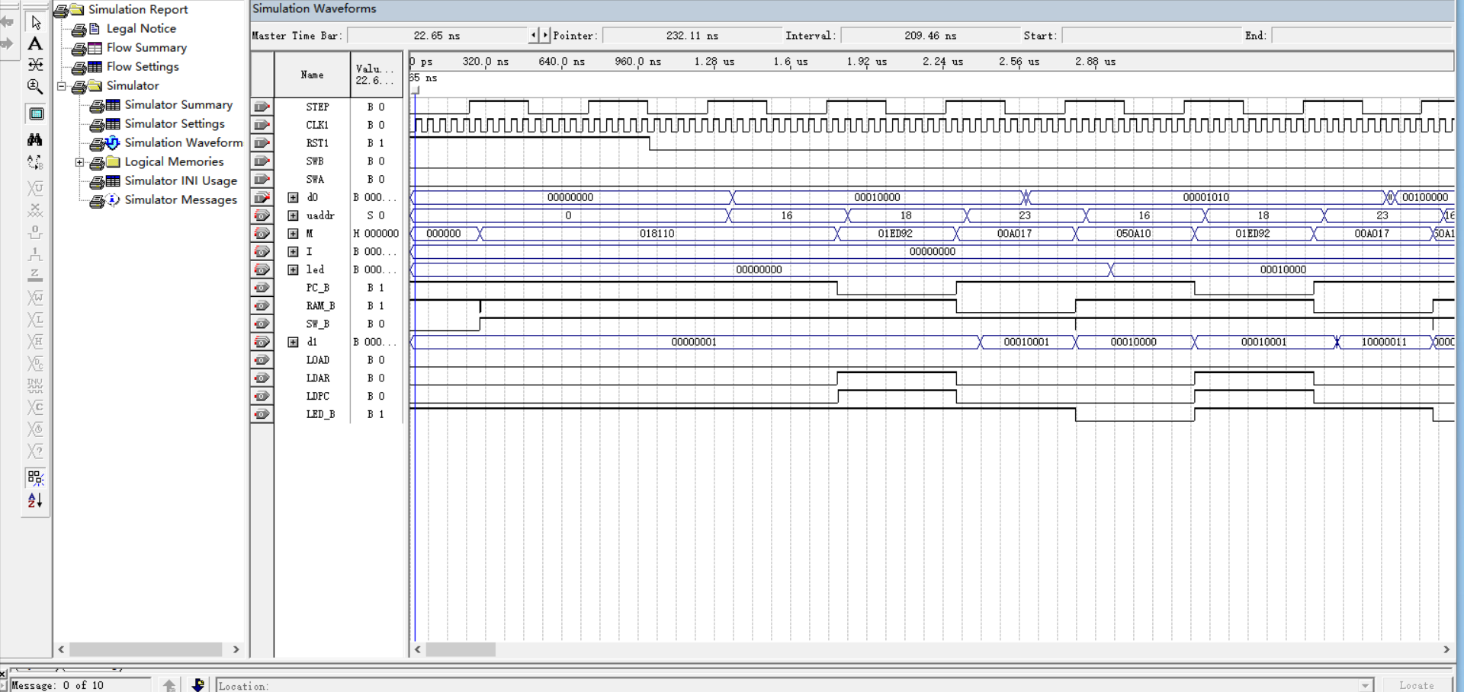
（3）运行程序（SWB、SWA为“11”）：程序运行段的起始段的波形如下：
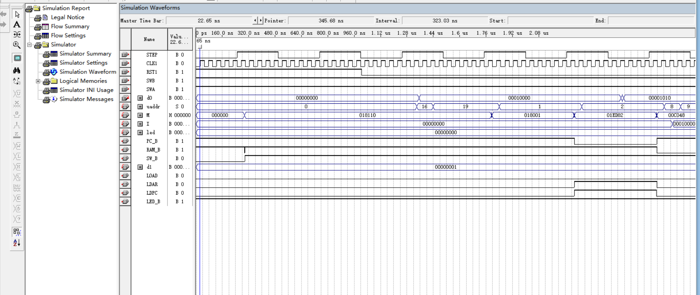
2.7 设计心得体会
1. 理解基础概念：在开始设计之前，深入理解计算机系统的基本概念，如指令集、微程序、微指令、控制存储器、程序计数器等是非常重要的。这些基础知识为后续的设计工作提供了坚实的理论基础。
2. 精简而全面的指令集：虽然只有五条机器指令，但它们涵盖了输入、计算、存储、输出和控制流程等基本操作，足以实现简单的计算任务。这种精简的指令集设计有助于简化硬件结构，同时也能帮助理解计算机系统的核心功能。
3. 微程序设计的重要性：微程序是实现机器指令功能的关键。对于每一条机器指令，都需要设计相应的微程序来完成其操作。这个过程需要细致的逻辑思考和精确的控制信号设计，以确保每个指令都能正确无误地执行。
4. 控制信号的复杂性：在设计微程序时，需要考虑如何通过控制信号来控制各个硬件部件的操作。这包括内存读写、运算器操作、输入输出设备控制等。控制信号的设计需要考虑到各种可能的情况和异常处理，以保证系统的稳定性和可靠性。
5. 实践中的调试与优化：在实际设计和实现过程中，不可避免地会遇到各种问题和挑战。通过反复的调试和优化，可以逐步改进系统的设计，提高其性能和稳定性。

三、计算机市场调研
计算机硬件市场主流产品深度分析与市场调研

一、引言

随着科技的快速发展，计算机硬件市场不断推陈出新，产品性能和功能不断提升。本报告将对当前计算机硬件市场的主流产品进行深入分析和论述，以揭示其发展趋势和市场行情。

二、CPU市场

中央处理器（CPU）是计算机的核心部件，决定了系统的运算能力和效率。目前市场上主要的CPU制造商为Intel和AMD。

1. Intel CPU市场分析

Intel的第十一代酷睿系列处理器以其卓越的性能和能效比在市场上占据主导地位。其中，i9系列在高端市场表现出色，提供了强大的多线程处理能力和高效的功率管理。此外，Intel还推出了面向移动平台的 Tiger Lake 系列处理器，优化了能耗比，提升了轻薄本的性能表现。

2. AMD CPU市场分析

AMD的Ryzen系列处理器凭借其高性价比和强大的多线程性能赢得了大量用户的青睐。尤其是Ryzen 5000系列，其IPC（每时钟周期指令数）提升明显，使得其在单核性能上与Intel的高端产品相抗衡，而在多核性能上则具有显著优势。此外，AMD还推出了面向移动平台的 Ryzen 4000 和 5000 系列处理器，进一步提升了笔记本电脑的性能水平。

三、GPU市场

图形处理器（GPU）在图形处理、深度学习、游戏等领域发挥着重要作用。NVIDIA和AMD是该领域的两大巨头。

1. NVIDIA GPU市场分析

NVIDIA的GeForce RTX 30系列显卡凭借其先进的光线追踪技术和AI增强功能在市场上独领风骚，特别是在高端游戏市场占据了主导地位。RTX 30系列采用了全新的Ampere架构，性能大幅提升，同时支持DLSS 2.0和RTX IO等新技术，为用户提供更流畅、更真实的游戏体验。

2. AMD GPU市场分析

AMD的Radeon RX 6000系列显卡则以其出色的性价比和高性能在中高端市场获得了良好的口碑。RX 6000系列采用了全新的RDNA 2架构，性能相比上一代产品有了显著提升，并支持硬件加速的光线追踪和可变速率着色等新技术。此外，AMD还在数据中心和专业计算领域推出了Instinct MI100和MI200等高性能GPU，进一步扩展了其产品线。

四、内存和存储市场

内存和存储设备是影响计算机性能的关键因素。DRAM内存市场主要由Samsung、SK Hynix和Micron三家厂商主导，而固态硬盘（SSD）市场则呈现多元化竞争格局。

1. 内存市场分析

DDR4内存依然是主流，但随着技术的进步，DDR5内存已经开始逐步进入市场。Samsung、SK Hynix和Micron等厂商都在积极研发和推出DDR5内存产品，预计在未来几年内，DDR5内存将在高端市场逐渐取代DDR4。

2. 存储市场分析

在固态硬盘（SSD）市场，NVMe SSD因其高速读写性能逐渐取代传统的SATA SSD成为主流。Samsung、Western Digital、Crucial、 Kingston 等品牌的产品在市场上具有较高的知名度和市场份额。此外，随着QLC NAND闪存技术的发展，大容量SSD的价格也在逐渐降低，使得更多用户能够享受到高速存储带来的便利。

五、显示器市场

随着高分辨率和高刷新率的需求增加，显示器市场也在不断发展。4K和144Hz刷新率的显示器越来越受到用户欢迎。

LG、Samsung、ASUS、AOC、BenQ、Dell等品牌在显示器市场都有着不同的竞争优势。高端市场中，LG和Samsung的OLED显示器以其优秀的色彩表现和对比度赢得了专业用户的青睐；ASUS和Acer的电竞显示器则以其高刷新率和低延迟特性在游戏市场占有一席之地。中低端市场中，AOC、BenQ、Dell等品牌则凭借其稳定的质量和合理的价格吸引了大量普通用户。

六、结论

计算机硬件市场持续发展和创新，各大厂商通过不断提升产品性能和优化用户体验来争夺市场份额。CPU和GPU市场呈现出Intel和AMD、NVIDIA和AMD两强争霸的局面；内存和存储市场则由Samsung、SK Hynix和Micron等厂商主导；显示器市场则呈现多元化竞争格局。

未来，随着技术的进步和用户需求的变化，计算机硬件市场将继续演进和发展。人工智能、云计算、大数据等新兴技术的应用将推动硬件产品的升级和变革。同时，环保和可持续性也将成为硬件制造和设计的重要考虑因素。各厂商需要不断创新和适应市场变化，以满足用户日益增长的高性能、个性化和绿色化需求。

四、计算机硬件专题综述
计算机硬件系统技术现状、发展趋势和研究热点综述

一、引言
计算机硬件系统是计算机运行的基础，其性能和效率直接影响到计算机的整体表现。随着科技的飞速发展，计算机硬件系统的相关部件在技术、设计和应用上都取得了显著的进步。本综述将对计算机硬件系统的主要部件——中央处理器（CPU）、图形处理器（GPU）、内存、存储设备和显示器的技术现状、发展趋势和研究热点进行深入探讨。

二、CPU技术现状、发展趋势和研究热点
1. 技术现状
目前，Intel和AMD是CPU市场的两大主导厂商。Intel的第十一代酷睿系列处理器采用了Willow Cove微架构，提升了频率和能效比，提供了强大的多线程处理能力和高效的功率管理。AMD的Ryzen 5000系列处理器则凭借Zen 3微架构实现了IPC（每时钟周期指令数）的大幅提升，使得其在单核性能上与Intel高端产品相抗衡，而在多核性能上具有显著优势。
2. 发展趋势
未来CPU的发展趋势主要包括以下几个方面：
- 多核心和多线程：随着并行计算需求的增长，CPU将继续增加核心数量和线程数量，以提高并行处理能力。
- 异构计算：CPU将与其他类型的处理器（如GPU和AI加速器）更紧密地集成，实现异构计算，提高整体性能和能效比。
- 低功耗和高能效：随着移动设备和边缘计算的发展，CPU将更加注重降低功耗和提高能效比，以适应各种应用场景的需求。

3. 研究热点
当前CPU的研究热点主要包括以下几点：
- 架构优化：如何通过改进CPU架构来提高性能和能效比，例如改进分支预测、缓存管理和电源管理等。
- 制造工艺：如何通过缩小晶体管尺寸和采用新材料来提高CPU的性能和能效比，例如7nm、5nm甚至更小的制造工艺。
- 安全性：如何提高CPU的安全性，防止侧信道攻击、恶意软件和其他安全威胁。

三、GPU技术现状、发展趋势和研究热点
1. 技术现状
NVIDIA和AMD是GPU市场的两大主导厂商。NVIDIA的GeForce RTX 30系列显卡采用了Ampere架构，提供了先进的光线追踪技术和AI增强功能，特别是在高端游戏市场占据了主导地位。AMD的Radeon RX 6000系列显卡则采用了RDNA 2架构，性能相比上一代产品有了显著提升，并支持硬件加速的光线追踪和可变速率着色等新技术。
2. 发展趋势
未来GPU的发展趋势主要包括以下几个方面：
- 高性能计算：GPU将在高性能计算、人工智能和大数据等领域发挥越来越重要的作用，成为数据中心和超级计算机的重要组成部分。
- 虚拟现实和增强现实：GPU将为虚拟现实和增强现实应用提供更高的图像质量和更低的延迟，推动这些技术的发展和应用。
- 能效比：随着移动设备和边缘计算的发展，GPU将更加注重降低功耗和提高能效比，以适应各种应用场景的需求。
3. 研究热点
当前GPU的研究热点主要包括以下几点：
- 并行计算：如何通过改进GPU的并行计算能力来提高性能和能效比，例如改进CUDA编程模型和优化算法。
- 光线追踪和AI加速：如何通过硬件加速的光线追踪和AI技术来提高图像质量和渲染速度，以及在其他领域（如自动驾驶和医疗影像分析）的应用。
- 安全性和可靠性：如何提高GPU的安全性和可靠性，防止硬件故障和软件漏洞等风险。

四、内存和存储设备技术现状、发展趋势和研究热点
1. 技术现状
DRAM内存和固态硬盘（SSD）是当前计算机硬件系统中主要的内存和存储设备。DDR4内存依然是主流，但随着技术的进步，DDR5内存已经开始逐步进入市场。在SSD市场，NVMe SSD因其高速读写性能逐渐取代传统的SATA SSD成为主流。
2. 发展趋势
未来内存和存储设备的发展趋势主要包括以下几个方面：
- 高速和大容量：内存和存储设备将不断提高速度和容量，以满足大数据和高性能计算的需求。
- 低功耗和高能效：随着移动设备和边缘计算的发展，内存和存储设备将更加注重降低功耗和提高能效比，以适应各种应用场景的需求。
- 新型存储技术：新型存储技术（如PCM、MRAM和RRAM等）的研发和应用将为内存和存储设备带来新的发展机遇和挑战。
3. 研究热点
当前内存和存储设备的研究热点主要包括以下几点：
- 内存架构和管理：如何通过改进内存架构和管理策略来提高性能和能效比，例如非易失性内存和混合内存系统的设计和优化。
- 存储介质和接口：如何通过研发新型存储介质和接口技术来提高SSD的性能和寿命，例如3D NAND和PCIe 5.0等技术的应用。
- 数据安全和保护：如何提高内存和存储设备的数据安全性和保护能力，防止数据丢失和篡改等风险。

五、显示器技术现状、发展趋势和研究热点
1. 技术现状
显示器是计算机硬件系统中重要的输出设备。目前，LCD和OLED显示器是主流显示技术，而高分辨率和高刷新率的显示器越来越受到用户欢迎。
2. 发展趋势
未来显示器的发展趋势主要包括以下几个方面：
- 高清和大屏：显示器将不断提高分辨率和屏幕尺寸，以提供更好的视觉体验和工作效率。
- 曲面和折叠屏：曲面和折叠屏技术将进一步发展和完善，为用户提供更多元化的显示选择和使用场景。
- 新型显示技术：新型显示技术（如MicroLED和量子点等）的研发和应用将为显示器带来新的发展机遇和挑战。
3. 研究热点
当前显示器的研究热点主要包括以下几点：
- 显示材料和器件：如何通过研发新型显示材料和器件来提高显示器的性能和寿命，例如有机发光材料和透明电极等技术的应用。
- 图像质量和色彩：如何通过改进图像处理和色彩管理技术来提高显示器的图像质量和色彩准确性，例如HDR和广色域等技术的应用。
- 人机交互和健康影响：如何通过优化人机交互和减少蓝光辐射等措施来提高显示器的用户体验和健康安全性。
六、结论
计算机硬件系统的技术现状、发展趋势和研究热点涵盖了多个方面，包括CPU、GPU、内存、存储设备和显示器等主要部件。随着科技的不断进步和市场需求的变化，计算机硬件系统将继续演进和发展，为用户提供更高效、更强大和更个性化的计算体验。同时，环保和可持续性也将成为硬件制造和设计的重要考虑因素，各厂商需要不断创新和适应市场变化，以满足用户日益增长的需求和期望。
参考文献：

- Intel Corporation. (2021). Intel Core i9-11900K Processor.
- AMD. (2020). AMD Ryzen 9 5950X Desktop Processor.
- NVIDIA Corporation. (2020). NVIDIA GeForce RTX 30 Series GPUs.
- AMD. (2020). AMD Radeon RX 6000 Series Graphics Cards.
- JEDEC Solid State Technology Association. (2020). DDR5 SDRAM Standard.
- Western Digital Corporation. (2021). WD_BLACK SN850 NVMe SSD.
- LG Display. (2021). OLED DISPLAY.
- Samsung Electronics. (2021). Odyssey G7 Gaming Monitor.

